MATEMATIKA 10.11.2020.MD

3. 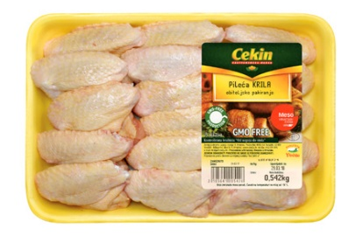 29 KUNA-MATIJA KUPUJE TRI PAKIRANJA
RAČUN:

NOVCI:

4.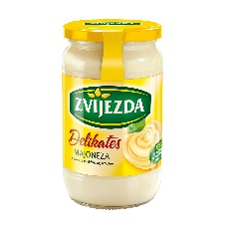27 KUNA-MATIJA KUPUJE DVIJE MAJONEZE.
RAČUN:

NOVCI:

